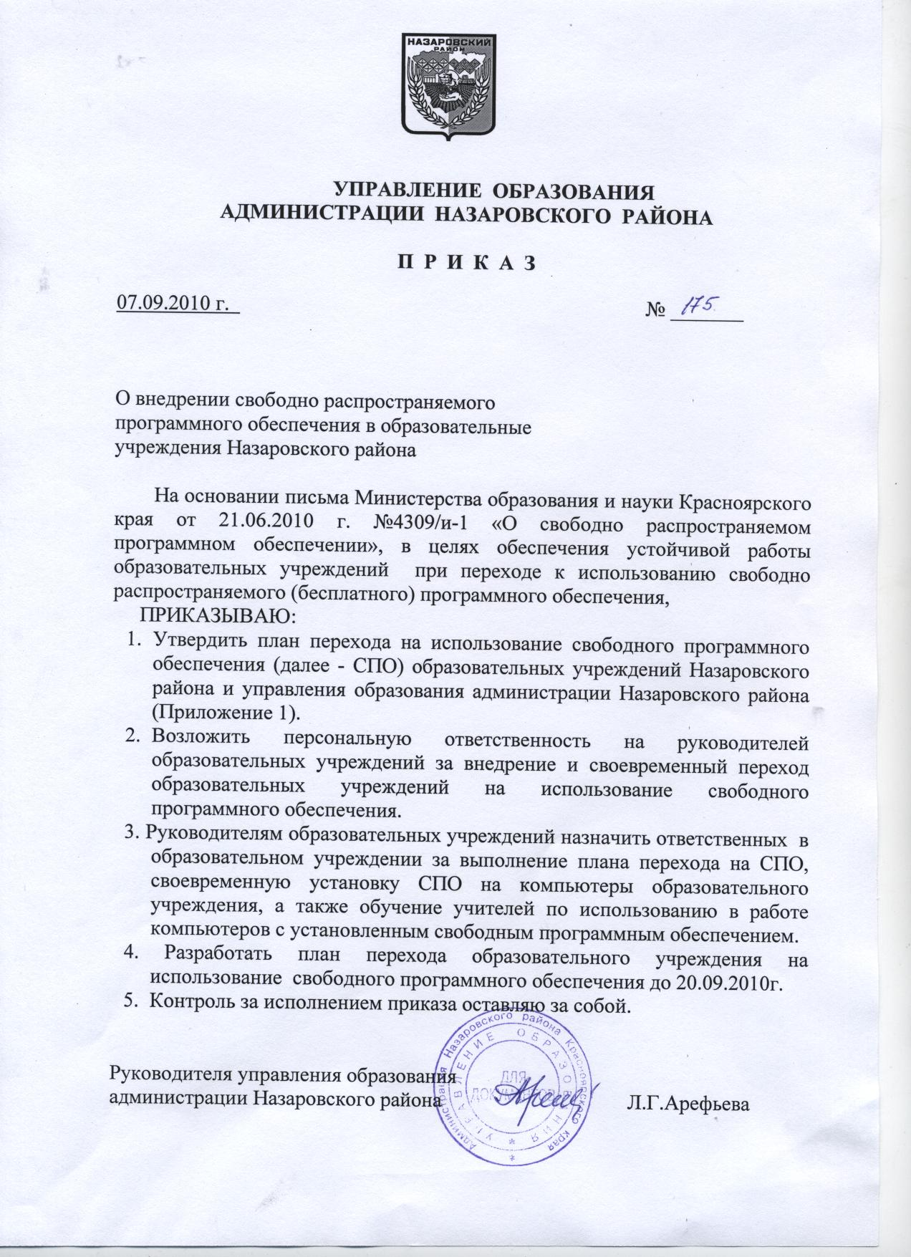

Приложение 1

П Л А Н
перехода образовательных учреждений Назаровского района и
управления образования администрации Назаровского района
на использование свободного программного обеспечения

№ | Мероприятия | Сроки | Ответственные
1. | Создание рабочей группы и назначение ответственных в управлении образования администрации Назаровского района за внедрение СПО | Июнь, 2010 | Л.Г.Арефьева, руководитель управления образования администрации Назаровского района
2. | Создание плана перехода на использование СПО, нормативной документации, регулирующей вопросы перехода ОУ на использование СПО | Сентябрь, 2010 | Л.А.Савченко. зам.директора РИМЦ
3. | Издание приказа о персональной ответственности руководителей образовательных учреждений за переход и использование СПО в образовательных учреждениях Назаровского района | Сентябрь, 2010 | Л.Г.Арефьева, руководитель управления образования администрации Назаровского района
4. | Организация инвентаризационных мероприятий в образовательных учреждениях и управлении образования:  - Для определения имеющегося лицензионного ПО.  - Для определения количества компьютеров, на которых должна быть установлена операционная система Microsoft® Windows® | Сентябрь, 2010 | Л.А.Савченко. зам.директора РИМЦ
5. | Анализ инвентаризационных мероприятий | Октябрь, 2010 | Л.А.Савченко, зам.директора РИМЦ
6. | Планирование образовательным учреждением средств на приобретение программного обеспечения Microsoft® Windows с бессрочной лицензией для компьютеров используемых в административных целях, а также главном компьютере в компьютерном классе (об установке ПО Microsoft® Windows на других ПК – решение образовательного учреждения) | Октябрь-ноябрь, 2010 | Руководители ОУ
7 | Планирование управлением образования администрации Назаровского района средств на приобретение программного обеспечения Microsoft® Windows с бессрочной лицензией для компьютеров используемых в административных целях и бухгалтерских операциях (отчетности) | Октябрь - ноябрь, 2010 | Экономический отдел управления образования администрации Назаровского района совместно с руководителями структурных отделов управления образования.
8 | Поэтапный переход образовательных учреждений на использование СПО не менее 30 % от общего парка ПК | Октябрь | Руководители ОУ
9 | Поэтапный переход образовательных учреждений на использование СПО не менее 50 % от общего парка ПК | Ноябрь | Руководители ОУ
10 | Поэтапный переход управления образования администрации Назаровского района на использование СПО, кроме компьютеров используемых в административных целях и бухгалтерских операциях (отчетности) | Ноябрь-декабрь | Головачев А.В., системный администратор управления образования администрации Назаровского района
11 | Оказание консультационной поддержки образовательным учреждениям по вопросам установки и настройки СПО (в том числе через форум сайта управления образования «Программное обеспечение») | В течение 2010-2011 учебного года | Головачев А.В., системный администратор управления образования администрации Назаровского района

.

